简号 J1⑥23：残牍（元年八月庚午朔，出牛）

来源出处
里耶古城一号井第六层出土，原整理号 6-23。
释文、注释：《里耶秦简牍校释》第一卷，第 25 页。
图版、单字字形：秦簡字形庫（www.kaom.net）《里耶1》。

图片
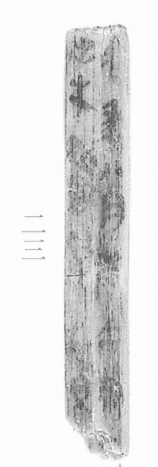
图1 里耶秦简 6-23 实物照片。出处：秦簡字形庫（www.kaom.net）《里耶1》图版。
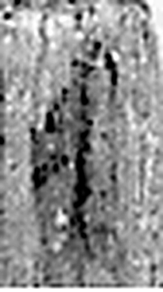 元 始也。从一从兀。（《说文解字》卷一·一部）
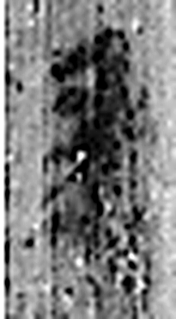 年 穀孰也。从禾千聲。《春秋傳》曰：“大有秊。”（《说文解字》卷七·禾部）
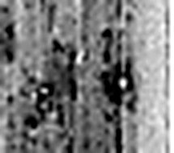 八 別也。象分別相背之形。凡八之屬皆从八。（《说文解字》卷二·八部）
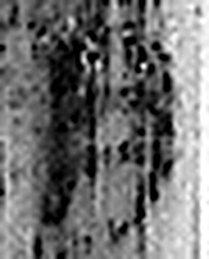 月 闕也。大陰之精。象形。凡月之屬皆从月。（《说文解字》卷七·月部）
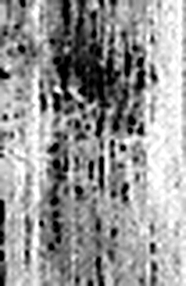 庚 位西方，象秋時萬物庚庚有實也。庚承己，象人𪗇。凡庚之屬皆从庚。（《说文解字》卷十四·庚部）
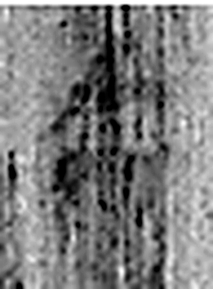 午 啎也。五月，陰气午逆陽。冒地而出。此予矢同意。凡午之屬皆从午。（《说文解字》卷十四·午部）
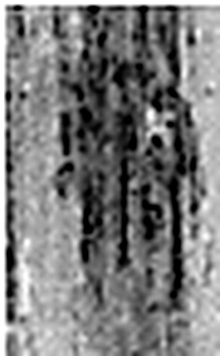 朔 月一日始蘇也。从月屰聲。（《说文解字》卷七·月部）
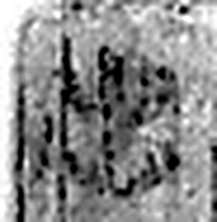 出 進也。象艸木益滋，上出達也。凡出之屬皆从出。（《说文解字》卷六·出部）
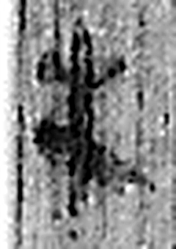 牛 大牲也。牛，件也；件，事理也。象角頭三、封㞑之形。凡牛之屬皆从牛。（《说文解字》卷二·牛部）
图2 6-23 逐字字形与本义（共 9 字，按原简文字序）。字形出处：秦簡字形庫（www.kaom.net）《里耶1》；本义出处：《说文解字》大徐本。

释文
元年八月庚午朔^{［1］}〼Ⅰ
出牛□□□□^{［2］}〼Ⅱ6-23

文字
以下照录《里耶秦简牍校释》第一卷注文。
[1] “元”字原未释。字形与5-1“元”类似，8-653有“元年八月庚午朔朔日”。
[2] 牛，原释文作“七十”合文。“牛”后二字，疑是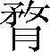革。
原注释：左侧刻齿可见四个表示个位的刻符。

书法
牍面较宽，正面两栏：一栏「元年八月庚午朔」，一栏「出牛□□□□」，栏末以Ⅰ、Ⅱ标序；字小而匀。（据图1）

简牍形制
残牍，单面书写，字分两栏；左侧刻齿可见四个表示个位的刻符。（《校释》注［2］）

书写方式
墨色中等。（据图1）

美育价值
简侧的四个刻符，是记数的另一套办法。

